**Конец теории единого поля**

Б.Ф. Полторацкий

Известно, что проблема единого поля возникла в результате подмены сложной теории Максвелла его частным примером с плоскими волнами и введением системы координат Лоренца. Но при ближайшем рассмотрении этой теории выяснилось, что подлинная классическая электродинамика не только даёт однозначное решение проблемы единого поля, но и позволяет раскрыть сущность естественной связи между миром непрерывных и миром дискретных процессов в природе.

Известно, что Максвелл оставил нам не только теорию новой физической реальности – электромагнитного поля [1], которую он оформил в виде системы дифференциальных уравнений математической физики. Он также привёл пример их решения для идеальной плоской волны. Пример отличался наглядностью и убедительностью. Однако такие идеальные волны в природе отсутствуют (см., например, теорию частичной когерентности в [2]). Более того, их невозможно получить даже искусственно с помощью когерентного лазерного излучения (см., например, [3,4]). Поэтому любая попытка использовать частное решение задачи о плоских волнах для поиска других решений уравнений Максвелла или для их интерпретации требует крайней осторожности. Например, манипуляции с подвижной системой координат, предпринятые Х. Лоренцем, основаны на гипотезе о существовании некоей определённой и единой скорости распространения электромагнитных волн. Несомненно, эта гипотеза прямо следовала из частного примера Максвелла. Но в общем случае она никак не соответствует действительности, т.е. является в принципе несостоятельной. Дело в том, что в природе электромагнитные волны обладают кроме поступательной ещё и вращательной степенью свободы [5]. В этом можно убедиться, если рассматривать эволюцию волнового фронта в естественной световой волне, используя, например, современную технику голографии. Но сам процесс поворота виден лучше всего на примере распространения электромагнитных волн в замкнутом тороидальном диэлектрическом волноводе, который проиллюстрирован на Рис. 1. Здесь представлены результаты численного эксперимента в виде изображения полупрозрачных изоповерхностей плотности энергии электрической и магнитной компонент (We и Wh) в различных стадиях поворота волн (по углу j) под двумя ракурсами (q). Техника получения таких изображений описана в [5]. Постадийное расположение полей на Рис. 1 свидетельствует о том, что волны претерпевают сложную трансформацию при повороте, и групповые скорости компонент не равны между собой.

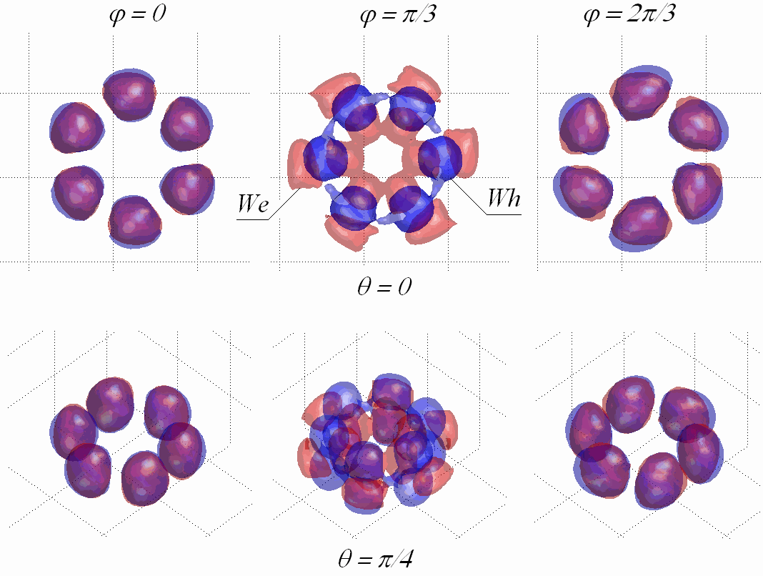

Рис.1.

В противном случае поля не могли бы расходиться и сходиться вновь. Очевидно, что сильно различаются и их фазовые скорости. Тем же свойством обладают вращающиеся волны также и в сферических волноводах и в подвижных нелинейных средах [5].

Таким образом, система поворачивающихся волн характеризуется непостоянными и неравными между собой реальными четырьмя скоростями. А в этой ситуации какой-либо смысл связывать систему координат с этими скоростями отсутствует полностью. По всей видимости, удобнее, следуя Максвеллу и Герцу [6], воспользоваться системой отсчёта Галилея и оставить скорости в виде функций координат и времени.

Из сказанного выше следует, что ни преобразования Лоренца, ни теория относительности, которая на нём базируется, не являются универсальными настолько, чтобы подменить собой всё учение Максвелла. Но что получится, если вернуться к его оригинальным уравнениям? В этом случае мы будем вынуждены исследовать эти уравнения, совершенствуя и сами уравнения и методы их решения. А в наш компьютерный век эта задача совсем не является безнадёжной при должном уважении к исходным позициям Максвелла и Герца. Однако, многое можно выяснить, анализируя особенности уже известных решений для электромагнитных сферических волновых систем [7]. В частности получится, что любые пространственные электромагнитные дислокации создают во внешней среде переменные поля, амплитуды и фазы которых имеют угловую зависимость, которая описывается присоединёнными полиномами Лежандра. А их радиальная зависимость однозначно имеет форму соответствующих функций Бесселя. На этой основе можно показать [5], что, если эти дислокации имеют вращательную степень свободы (например, содержат в себе электромагнитные вихри), то мы столкнёмся со следующими неопровержимыми фактами:

Дислокации имеют механический момент (спин).

Дислокации содержат сами в себе сильный стабилизирующий фактор – внутреннее давление, препятствующее безграничному сжатию (коллапсу).

Изучение свойств дислокаций сопряжено с проблемой нелинейности среды или полевых уравнений с учётом того, что принципиально нелинейность в природе является общим правилом, но не исключением.

Нелинейные дислокации могут иметь электрический заряд и магнитный момент.

Нелинейные дислокации взаимодействуют между собой: на малых расстояниях проявляется зонный характер сильного взаимодействия, а на больших расстояниях имеет место усреднение взаимодействий, но вокруг минимума общей энергии - это уже гравитация (взаимодействие постоянных зарядов и моментов удобнее рассматривать отдельно).

Процесс перехода, например пары дислокаций, от одного устойчивого состояния до другого с изменением полной энергии довольно интересен, потому что его свойства ведут нас прямо к основам квантовой механики. Конечно, его можно исследовать прямыми расчётами на мощных компьютерах. Но есть и уже готовые аналитические методы изучения колебаний в нелинейных системах. Они сразу же дают результат, свидетельствующий об обязательном обмене энергией с окружающим полем через излучение или поглощение. Причём частота первой гармоники излучённых или поглощённых волн должна быть пропорциональна разности начальной и конечной энергий. А Макс Планк, как известно, уже вычислил коэффициент пропорциональности по экспериментальным данным. Высшие гармоники, которые имеют место при очень больших амплитудах процессов, вероятно ответственны за те энергетические сюрпризы, которые приписываются сейчас появлению разного рода нейтрино.

Таким образом, мы видим два принципиальных качественных вклада, которые вносит классическая электродинамика Максвелла в фундамент теоретической физики. Во-первых, она делает полностью неактуальной проблему объединения силовых полей, поскольку коллективные свойства нелинейных вращающихся дислокаций кроме обычных электромагнитных свойств (взаимодействуют электромагнитным образом) в полной мере обладают всеми известными квантовыми свойствами элементарных частиц, включая в себя все нюансы сильного взаимодействия, и, кроме того, дислокации подвержены ещё и гравитации. Во-вторых, она устанавливает естественную связь между миром непрерывных и миром дискретных физических процессов, обусловленных принципиально простой нелинейной интерференцией обычных электромагнитных волн, которые всегда могут быть рассчитаны с любой степенью точности.

И нет никакой нужды в чудовищном нагромождении гипотез и фантастических образов, с которыми так свыклись физики 20-го века. Всё вытекает логично и самым естественным образом из учения Максвелла, построенного на всем известных результатах множества убедительнейших экспериментов.

**Список литературы**

James Clerk Maxwell. Royal Society Transactions, v. CLV, 1864.

M. Born, E. Wolf. Principles of optics. N-Y, Pergamon press, Chapters 10 and 11, 1964. (Русское издание: М. Борн и Э. Вольф. Основы оптики. Москва, “Наука”, 1970.)

Б. Ф. Полторацкий. Письма в ЖЭТФ, том 27, вып. 7, с. 406, (1978).

Б. Ф. Полторацкий. ЖТФ, том 49, вып. 11, с. 2295, (1979).

B. F. Poltoratsky. Fundamental particles in pictures without hypothesis. Moscow, “Sputnik+”, 2007.

Heinrich Hertz. Gesammelte Werke, Band II, s. 256-285. Leipzig, 1914.

Andre Angot. Complements de Mathematiques. Paris, Chapter VII, 1957. (Русское издание: Андре Анго. Математика для электро- и радиоинженеров. Москва, “Наука”, 1965.)